「發現天賦，成為孩子的伯樂」研習計畫(2022花蓮場)
- 計畫緣起
財團法人台灣閱讀文化基金會致力推廣「愛的書庫」公益資源，十多年來陸續在22個縣市成立「愛的書庫」，提供的共讀書箱已達六千多萬閱讀人次，超過87%國小、48%國中使用書庫資源，是校園推動閱讀的最佳教學補給。
本計畫源自肯·羅賓森爵士《讓天賦自由》及《讓天賦發光》等書之啟發，和本會推廣閱讀理念相符，在「愛的書庫」推廣過程中，深刻感受到教師用心帶領孩子學習成長，展現出對教育的熱情。「發現天賦，成為孩子的伯樂」計畫持續透過研習辦理，分享傳達多元智慧及適性教學理念，鼓舞教師和家長順應孩子的能力、興趣及專長，因應時代變革轉換角色成為伯樂，引領孩子瞭解周遭世界並結合自身天賦，適性學習發展，讓台灣未來的主人翁有更多元資源與更全面的視野，點亮教育新希望。

- 計畫理念
闡揚《讓天賦自由》及《讓天賦發光》之教育觀，鼓勵志同道合的教師家長攜手努力，讓每個孩子都能依循興趣和專長，展現自己的優勢，充分發揮所長。

三、辦理單位
主辦單位：財團法人台灣閱讀文化基金會
承辦單位：花蓮縣吉安鄉稻香國民小學

四、參加對象
歡迎中小學教師、家長及民眾報名，合計120名。

五、活動日期與地點
時間：111年12月10日(六)上午09:00至15:30
地點：稻香國小視聽教室
聯絡人：朱苓尹老師03-8524663#401， 0910-231715， line ID: lingyinchu

六、活動報名
1.教師報名：全國教師在職進修資訊網，課程代碼：3639908。

2.家長及社區民眾報名：https://forms.gle/aTqiuXWDyYu27cAF8

七、預期效益
- 結合講師的專長與熱情，增進與校園良善互動，傳達多元智慧理念。
- 啟發教師為課程注入創意、適性教學，協助學生多元發展。
- 鼓舞學生依循興趣與專長，為熱情找到實踐的管道。
- 蒐集天賦案例與分類，豐富資料庫以提供多元教學及教養方案。
八、課程內容
時間 | 課程 | 講師
09:00-09:30 | 報到
09:30-10:00 | 「發現天賦成為孩子的伯樂」緣起與展望 | 稻香國小 陳慈芳校長
10:00-12:00 | 從閱讀聊出思辨力，啟發孩子的天賦 | 作家 李偉文老師
12:00-13:30 | 午餐時光(學員自理)
13:30-15:30 | 你可以和孩子聊些甚麼？  ─培養孩子成為終身學習者 |  | 作家 番紅花老師
15:30- | 賦歸

九、講師簡介
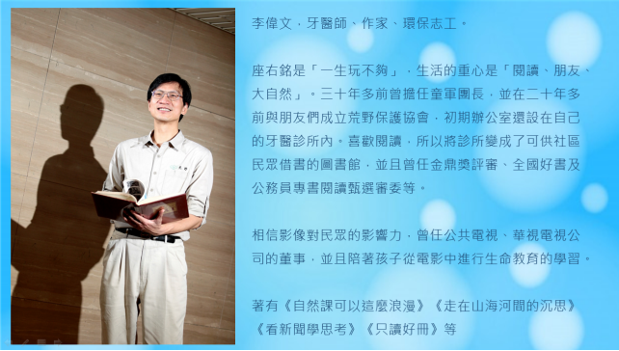
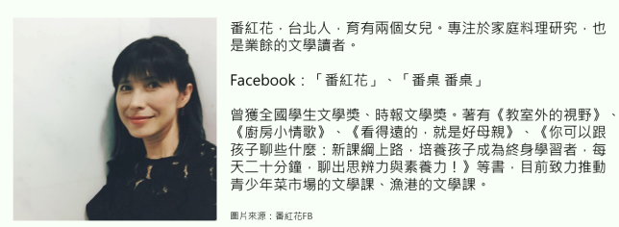
十、經費來源：本計畫經費由台灣閱讀文化基金會專案支應。

